**Шпет Сымон (Szpet, Szped Symon)**

11 ноября 1795 г – венчание с Фрузыной Слёзкой с деревни Дедиловичи (НИАБ 136-13-920, лист 2об, №8/1795-б (ориг)).

12 октября 1796 г – крещение сына Хомы (НИАБ 136-13-894, лист 30, №87/1796-р (ориг)), (РГИА 823-2-18, лист 257об,№51/1796-р (коп)).

18 октября 1797 г – крещение сына Луки (НИАБ 136-13-894, лист 34об, №61/1797-р (ориг)), (РГИА 823-2-18, лист 261,№42/1797-р (коп)).

23 сентября 1800 г – крещение сына Винцента Иосифа (НИАБ 136-13-894, лист 42, №26/1800-р (ориг), НИАБ 136-13-949, лист 103об, №29/1800-р (коп)).

4 апреля 1803 г – крещение дочери Софьи Магдалены (НИАБ 136-13-894, лист 50, №11/1803-р (ориг)).

15 апреля 1806 г – крещение сына Мацея (НИАБ 136-13-894, лист 60, №17/1806-р (ориг)).

30 июля 1810 г – крещение дочери Анны (НИАБ 136-13-894, лист 78, №31/1810-р (ориг)).

**НИАБ 136-13-920:** Лист 2об. **Метрическая запись №8/1795-б (ориг).**

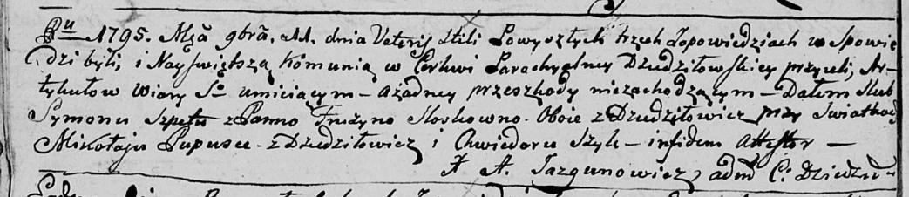

Дедиловичская Покровская церковь. 11 ноября 1795 года. Метрическая запись о венчании.

Szpet Symon – жених, деревня Дедиловичи.

Słoskowa Fruzyna – невеста, деревня Дедиловичи.

Pupuszka Mikołay – свидетель, деревня Дедиловичи.

Szyło Chwiedor – свидетель.

Jazgunowicz Antoni – ксёндз.

**НИАБ 136-13-894:** Лист 31. **Метрическая запись №87/1796-р (ориг).**

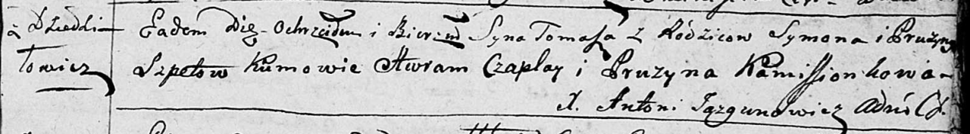

Дедиловичская Покровская церковь. 12 октября 1796 года. Метрическая запись о крещении.

Szpet Tomasz – сын родителей с деревни Дедиловичи.

Szpet Symon – отец.

Szpetowa Pruzyna – мать.

Czaplay Awram – кум.

Kamisionkowa Pruzyna - кума.

Jazgunowicz Antoni – ксёндз.

**РГИА 823-2-18:** Лист 257об. **Метрическая запись №51/1796-р (коп).**

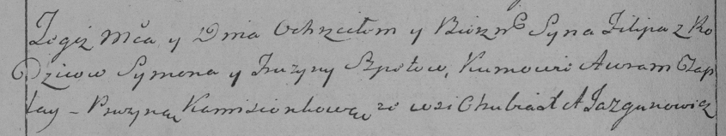

Дедиловичская Покровская церковь. 12 октября 1796 года. Метрическая запись о крещении.

Szpet [Tomasz] – сын родителей с деревни [Дедиловичи].

Szpet Symon – отец.

Szpetowa Fruzyna – мать.

Czaplay Awram – кум.

Komisionkowa Pruzyna – кума.

Jazgunowicz Antoni – ксёндз.

**НИАБ 136-13-894:** Лист 34об. **Метрическая запись №61/1797-р (ориг).**

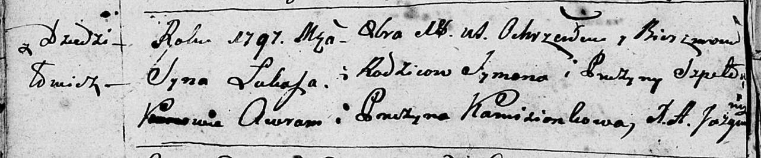

Дедиловичская Покровская церковь. 18 октября 1797 года. Метрическая запись о крещении.

Szped Łukasz – сын родителей с деревни Дедиловичи.

Szped Symon – отец.

Szpedowa Pruzyna – мать.

Awram - кум.

Kamzionkowa Pruzyna - кума.

Jazgunowicz Antoni– ксёндз.

**РГИА 823-2-18:** Лист 261. **Метрическая запись №42/1797-р (коп).**

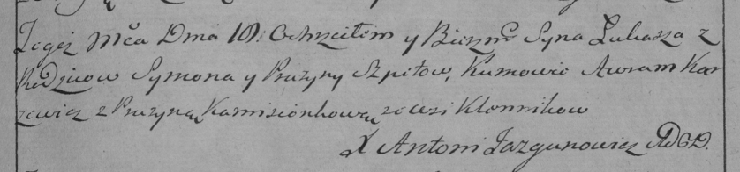

Дедиловичская Покровская церковь. 18 октября 1797 года. Метрическая запись о крещении.

Szpet Łukasz – сын родителей с деревни [Дедиловичи].

Szpet Symon – отец.

Szpetowa Pruzyna – мать.

Karżewicz Awram – кум.

Kamisionkowa Pruzyna – кума.

Jazgunowicz Antoni – ксёндз.

**НИАБ 136-13-894:** Лист 42. **Метрическая запись №26/1800-р (ориг).**

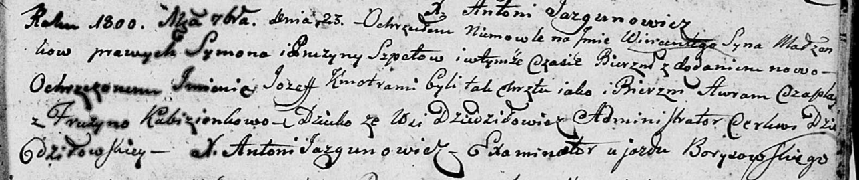

Дедиловичская Покровская церковь. 23 сентября 1800 года. Метрическая запись о крещении.

Szpet Wincenty Jozef – сын родителей с деревни Дедиловичи.

Szpet Symon – отец.

Szpetowa Pruzyna – мать.

Czaplay Awram – кум.

Kabizionkowa Fruzyna – кума.

Jazgunowicz Antoni – ксёндз.

**НИАБ 136-13-949:** Лист 103об. **Метрическая запись №29/1800-р (коп).**

(См. тж.: НИАБ 136-13-894, лист 42,№26/1800-р (ориг))

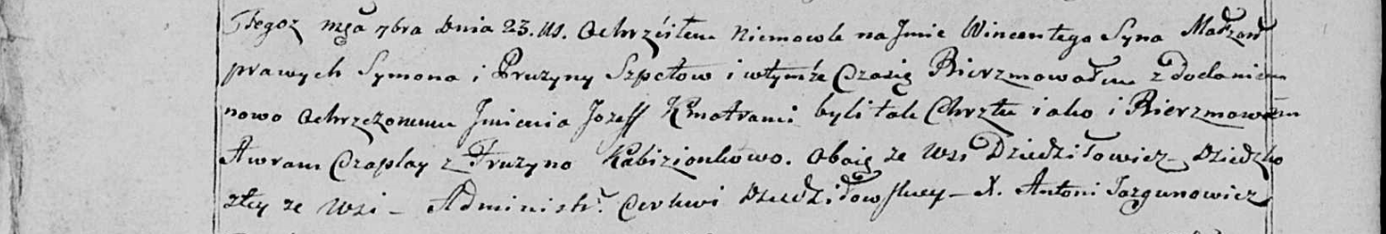

Дедиловичская Покровская церковь. 23 сентября 1800 года. Метрическая запись о крещении.

Szpet Wincenty Jozef – сын родителей с деревни Дедиловичи.

Szpet Symon – отец.

Szpetowa Pruzyna – мать.

Czaplay Awram – кум, с деревни Дедиловичи.

Kabizionkowa Fruzyna - кума, с деревни Дедиловичи.

Jazgunowicz Antoni – ксёндз.

**НИАБ 136-13-894:** Лист 50. **Метрическая запись №11/1803-р (ориг).**

Дедиловичская Покровская церковь. 4 апреля 1803 года. Метрическая запись о крещении.

Szpetowna Zofia Magdalena – дочь родителей с деревни Дедиловичи.

Szpet Symon – отец.

Szpetowa Fruzyna – мать.

Awram – кум.

Kamisionkowa Pruzyna – кума.

Jazgunowicz Antoni – ксёндз.

**НИАБ 136-13-894:** Лист 60. **Метрическая запись №17/1806-р (ориг).**

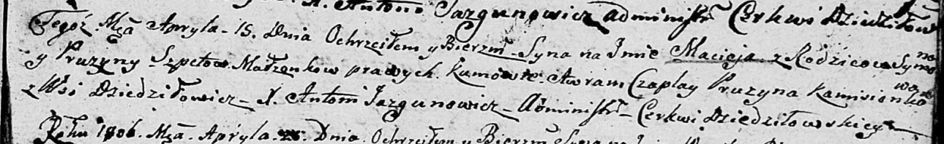

Дедиловичская Покровская церковь. 15 апреля 1806 года. Метрическая запись о крещении.

Szpet Maciey – сын родителей с деревни Дедиловичи.

Szpet Symon – отец.

Szpetowa Pruzyna – мать.

Czaplay Awram – кум.

Kamisionkowa Pruzyna – кума.

Jazgunowicz Antoni – ксёндз.

**НИАБ 136-13-894:** Лист 78. **Метрическая запись №31/1810-р (ориг).**

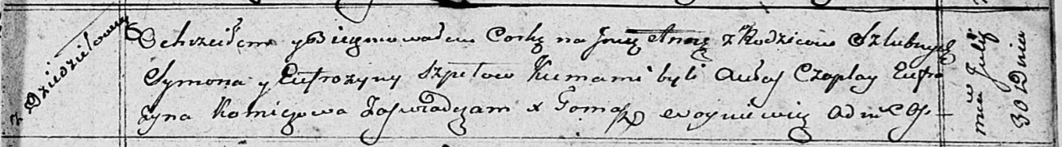

Осовская Покровская церковь. 30 июля 1810 года. Метрическая запись о крещении.

Szpetowna Anna – дочь родителей с деревни Дедиловичи.

Szpet Symon – отец.

Szpetowa Eufrozyna – мать.

Czaplay Aulas – кум.

Komiczowa Eufrozyna – кума.

Woyniewicz Tomasz – ксёндз.